いわき市農林水産部水産課宛て

魚のプロに弟子入り！お魚さばき道場
～「いわき魚塾」による魚のさばき方教室～
参 加 申 込 書

氏名
ふりがな
※学生の場合、記入してください | 学校名
 | 学年
利き手
住所 |  | 〒
電話番号(携帯可)
※平日の日中連絡可能な電話番号
Ｅメールアドレス

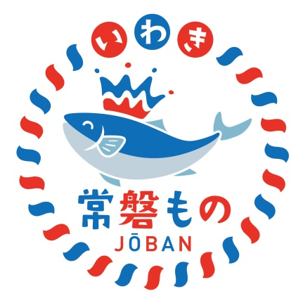
【参加の申込先】
〒970-8686
いわき市平字梅本21
いわき市農林水産部水産課
電 話：22-7487
ＦＡＸ：35-0777
電子メール：suisan@city.iwaki.fukushima.jp

